La app de fotocasa cambia la forma de buscar piso
Dibuja en tu móvil la zona en la que quieres vivir y encuentra tu vivienda ideal
- El portal inmobiliario fotocasa cuenta con herramientas como dibuja en el mapa o el chat que posibilitan buscar vivienda en venta o en alquiler de forma rápida a través del móvil o del iPad
- La app de fotocasa está disponible para iOs y para Android

Barcelona, 05 de abril de 2018
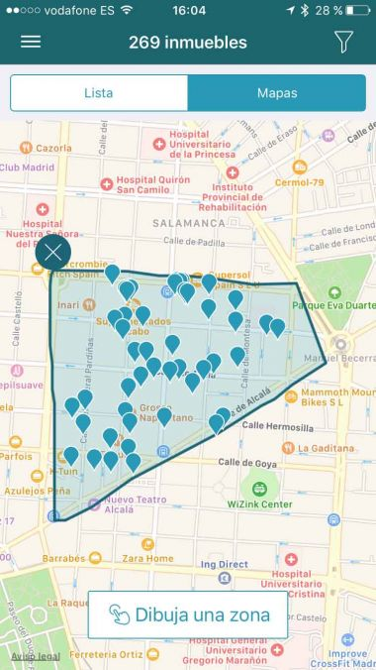
Para aquellos que disponen de poco tiempo para encontrar el piso de sus sueños, el portal inmobiliario fotocasa cuenta con una de las apps inmobiliarias más completas del mercado y ofrece a sus usuarios prácticas funcionalidades, disponibles tanto para iOs como para Android, que permiten encontrar su vivienda de compra o alquiler de forma rápida y sencilla.

Entre las herramientas más pioneras dentro de la app se encuentran dibuja una zona, los mapas de calor y su innovador chat, la manera más rápida de comprar o alquilar vivienda.

Dibuja con el dedo una zona en el mapa

Encontrar el piso de tus sueños es tan fácil como dibujarlo en un mapa. Para ello, el portal incorpora la opción de “Dibuja una zona”, una funcionalidad disponible en la búsqueda por mapa. Su funcionamiento es sencillo: el usuario solo tiene que ir a la vista por mapa y darle al botón “Dibuja una zona”. A continuación, deberá seleccionar en la pantalla de su móvil o iPad, el perímetro con su dedo y se mostrarán los pisos disponibles en esa zona. Esta funcionalidad es especialmente útil cuando el usuario sabe perfectamente la zona en la que quiere vivir, evitando calles concretas o una zona muy determinada.

Cómo saber las zonas caras o baratas para vivir con los mapas de calor

Y es que saber cuáles son las zonas más caras o baratas para vivir ahora es sencillo gracias a esta novedosa y exclusiva tecnología de fotocasa: los mapas de calor. La herramienta, que consiste en una nueva capa de datos con información de los precios de la zona, hace más fácil la búsqueda de piso y permite conocer, de un vistazo, la situación actual del mercado. La capa de precios aporta información a todos los niveles de zoom por comunidad, provincia y, en algunos casos, municipio, distrito y barrio.

Para ello solo es necesario ir a la vista por mapa y activar la capa de precios. En ese momento se cargarán los diferentes colores, en función del rango de precios de la zona (de verde a rojo, según si es más barata o más cara la zona). Los mapas permiten un movimiento libre, lo que significa que la información se va cargando conforme te desplazas por el mapa.

Chat fotocasa, la manera más rápida de comprar o alquilar vivienda

Gracias a fotocasa, el primer portal inmobiliario en habilitar la mensajería instantánea, es posible olvidarse de correos electrónicos o llamadas telefónicas para estar en contacto con el propietario del piso que nos interesa. Gracias al chat integrado, cabe la posibilidad de mantener una comunicación ágil y fluida con el propietario para descubrir si la vivienda está disponible, pedir información extra o concertar una visita. El chat es una funcionalidad exclusiva del portal, dentro de los portales inmobiliarios del país, y permite que aquellos que buscan y aquellos que ofrecen vivienda se puedan poner en contacto al momento.

La herramienta, multidispositivo y multiplataforma, se encuentra también disponible en la versión web, versión móvil, app Android y app iOS. De esta forma, el usuario puede ver todas sus conversaciones en un mismo sitio, utilizar el dispositivo que use, siempre y cuando esté conectado con su usuario. Para ello, sólo tiene que entrar en el apartado “Mensajes”.

Para hacer uso del centro de mensajería, es necesario estar conectado con usuario y contraseña. Además, para evitar problemas, la herramienta dispone de un sistema de moderación y control antifraude, que verifica cada mensaje que se quiera añadir a la conversación: tanto la dirección de correo de los participantes, como el contenido de los mensajes.

Sobre fotocasa

Portal inmobiliario que dispone de la mayor oferta del mercado, tanto inmuebles de segunda mano como promociones de obra nueva y alquiler. Cada mes genera un tráfico de 20 millones de visitas al mes (62% a través de dispositivos móviles) y 650 millones de páginas vistas y cada mes la visitan un promedio de 7 millones de usuarios. Mensualmente elabora el índice inmobiliario fotocasa, un informe de referencia sobre la evolución del precio medio de la vivienda en España, tanto en venta como en alquiler.

Fotocasa pertenece a Schibsted Spain, la compañía de anuncios clasificados y de ofertas de empleo más grande y diversificada del país. Además de gestionar el portal inmobiliario fotocasa, cuenta con los siguientes portales de referencia: vibbo, infojobs.net, habitaclia, coches.net, motos.net y milanuncios. Schibsted Spain forma parte del grupo internacional de origen noruego Schibsted Media Group, que está presente en más de 30 países y cuenta con 6.800 empleados. Más información en la web de Schibsted Media Group.

Departamento de Comunicación de fotocasa
Anaïs López
Tlf.: 93 576 56 79
Móvil: 620 66 29 26
comunicacion@fotocasa.es
http://prensa.fotocasa.es
twitter: @fotocasa

